**SUY THẬN**

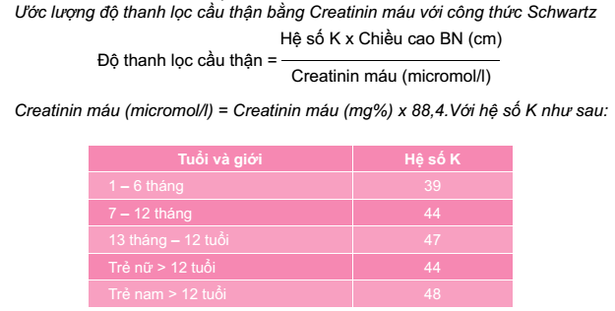

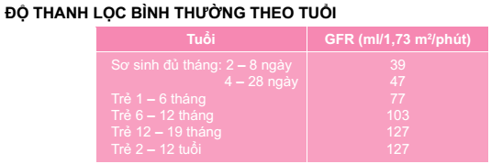

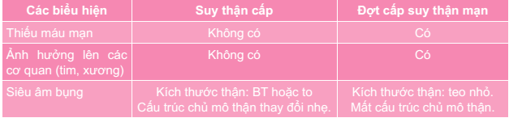

**GERD**

Cơ chế:

* Góc His ở trẻ sơ sinh tù, khi lớn lên thì nhọn dần
* Thoát vị hoành: làm cơ vòng thực quản dưới ở trong lồng ngực, nơi này có áp lực âm làm dễ trào ngược hơn
* Tăng áp lực trong dạ dày do co bóp dạ dày còn yếu, tống xuất thức ăn không tốt ở trẻ nhỏ
* Những đợt giảm trương lực cơ thắt thực quản dưới thoáng qua ở trẻ nhỏ
* Do thói quen ăn uống: ăn nhiều, nằm ngay sau ăn

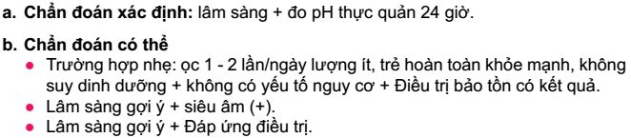

CLS:

* Đo pH thực quản: tiêu chuẩn vàng nhưng chỉ có giá trị nghiên cứu, ít có ứng dụng thực tiễn, hiện chưa thực hiện được.
* Siêu âm ngực bụng: có > 3 lần trào ngược/5 phút trên siêu âm, xem như có TNDDTQ.
* Nội soi: nghi ngờ có viêm thực quản.

Điều trị: chỉ dùng thuốc khi có biểu hiện TNDDTQ bệnh lý

* Bước 1: điều trị không dùng thuốc
  + Kê đầu giường cao 30 độ
  + Làm ợ hơi sau bú, làm đặc thức ăn (thêm bột vào sữa ở trẻ bú bình), chia nhỏ bữa ăn
  + Tránh yếu tố làm tăng áp lực ổ bụng: ho, bón, quần áo quá chặt
  + Tránh thuốc, thực phẩm làm dãn cơ thắt TQ dưới: anticholinergic, adrenergic, khói thuốc lá, chocola
  + Nếu nghi dị ứng sữa bò: dùng sữa thủy phân protein trong 2 tuần hoặc loại trừ protein sữa bò ra khỏi chế độ ăn của mẹ nếu trẻ bú mẹ
* Bước 2: thuốc: khi bước 1 thất bại sau 1 tuần hoặc có dấu hiệu nặng (hô hấp). thời gian điều trị thường 8 tuần.
  + Metoclopramid trước bữa ăn và trước khi ngủ: 0,1 mg/kg x 4 lần
  + Omeprazol uống buổi sáng lúc đói trước khi ăn 30’: 1mg/kg/lần
  + Ranitidin 3,5 mg/kg x2/ngày
* Bước 3: phẫu thuật: khi bước 2 thất bại

Prokinetic: motilium: tăng nhu động, co tâm vị

Băng niêm mạc (pepsan), omeprazole (1mg/kg): ko có chứng cứ cho trẻ <1 tuổ

**VẬT LÝ TRỊ LIỆU HÔ HẤP**

***Khi nào cần cho trẻ tập VLTL hô hấp?***

Đó là khi có biến chứng hoặc được dự đoán là sẽ có biến chứng do ứ đọng đàm nhớt trong đường thở.

Các trường hợp phổ biến là:

- Ứ đọng đàm nhớt làm tắc nghẽn đường hô hấp, đặc biệt ở trẻ nhỏ (do trẻ không biết khạc đàm, ho không hiệu quả), trẻ phải nằm bất động lâu ngày

- Trẻ mắc các bệnh mãn tính gây ứ đọng đàm nhớt (bại não, bệnh thần kinh – cơ, một số bệnh hô hấp mãn tính,…)

- Xẹp phổi do ứ đọng đàm nhớt

- Sau phẫu thuật đặc biệt là phẫu thuật lồng ngực.

Trong trường hợp trẻ bị nhiễm khuẩn hô hấp đơn thuần, kể cả viêm phổi, viêm thanh khí phế quản, viêm tiểu phế quản không có biến chứng do ứ đọng đàm nhớt, cũng không nhất thiết phải cho trẻ tập VLTL nếu không có chỉ định của bác sĩ.

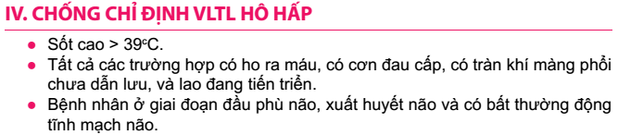

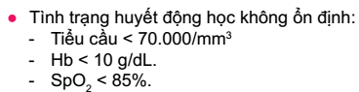

KỸ THUẬT:

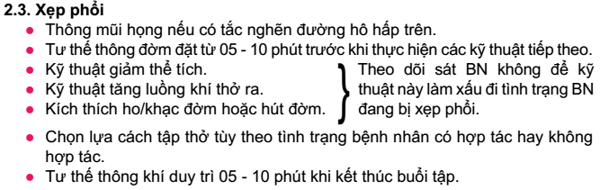

<http://phuongchau.com/thong-tin-y-khoa/thong-tin-khach-hang/949-tim-hieu-phuong-phap-vat-ly-tri-lieu-ho-hap-tre-em>